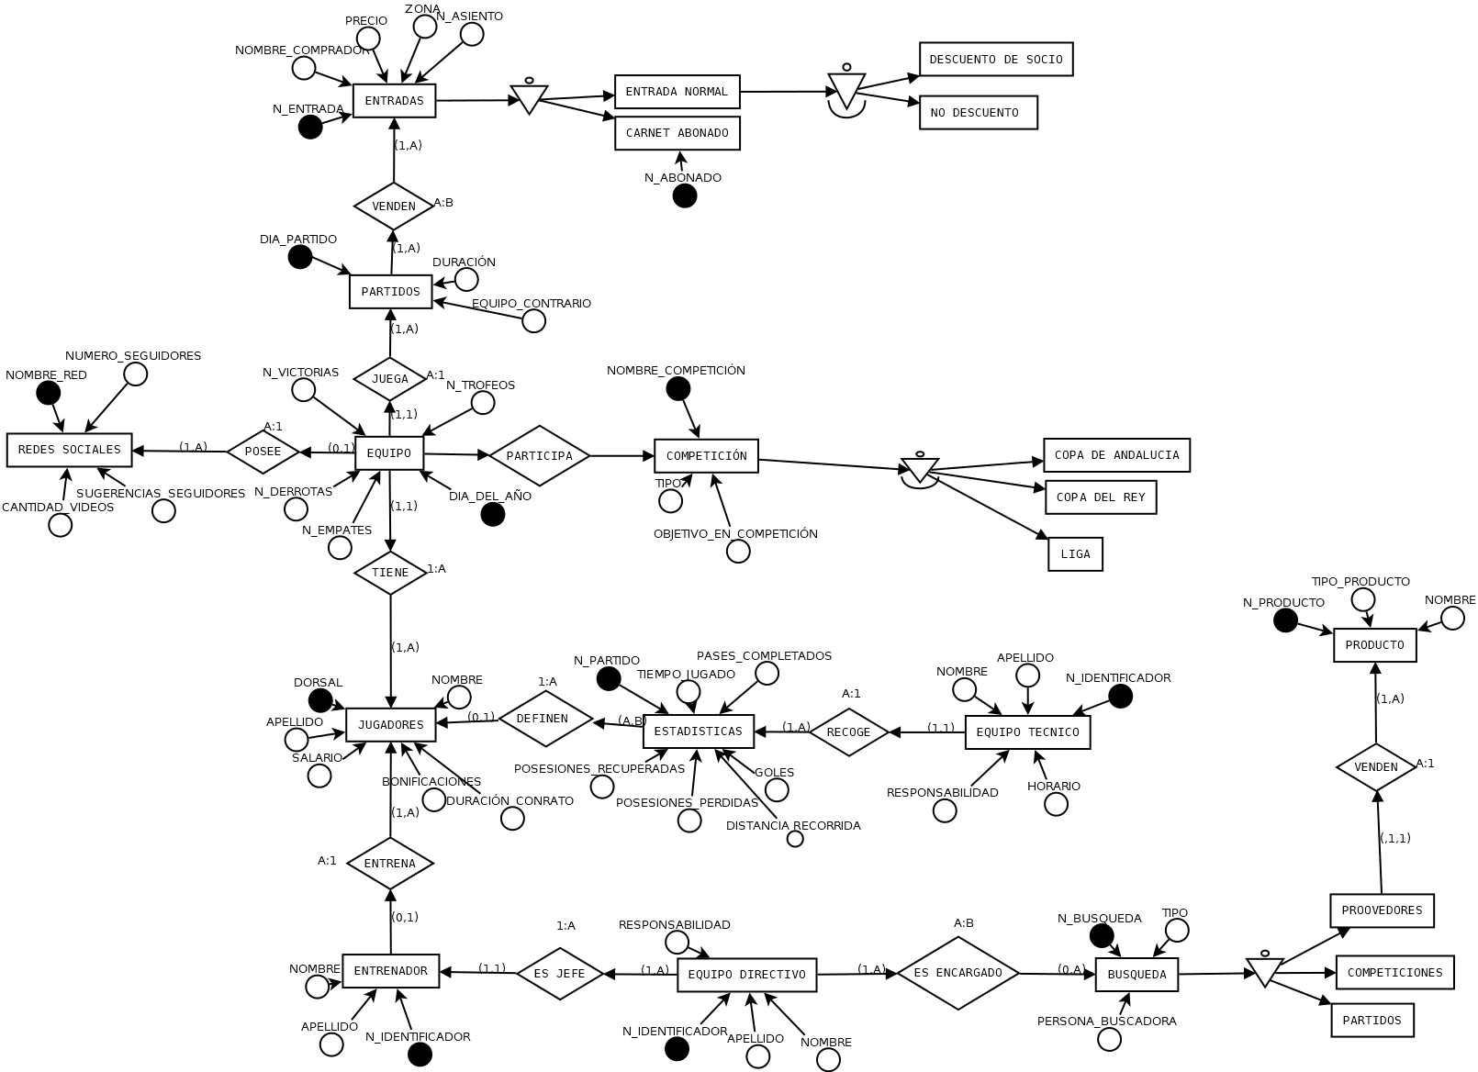

EQUIPO(N_VICTORIAS,N_TROFEOS,N_DERROTAS,N_EMPATES,DIA_DEL_AÑO)

PARTICIPA

COMPETICIÓN(TIPO,OBJETIVO_EN_COMPETICIÓN,NOMBRE_COMPETICIÓN)

COPA DE ANDALUCIA

COPA DEL REY

LIGA

POSEE

REDES SOCIALES(NUMERO_SEGUIDORES,CANTIDAD_VIDEOS,SUGERENCIAS_SEGUIDORES,NOMBRE_RED)

JUEGA

PARTIDOS(DURACIÓN,EQUIPO_CONTRARIO,DIA_PARTIDO)

VENDEN

ENTRADAS(NOMBRE_COMPRADOR,PRECIO,ZONA,N_ENTRADA,N_ASIENTO)

ENTRADA NORMAL

DESCUENTO DE SOCIO

NO DESCUENTO

CARNET ABONADO

TIENE

JUGADORES(NOMBRE,DURACIÓN_CONTRATO,BONIFICACIONES,SALARIO,APELLIDO,DORSAL)

DEFINEN

ESTADISTICAS(TIEMPO_JUGADO,PASES_COMPLETADOS,GOLES,DISTANCIA_RECORRIDA,POSESIONES_PERDIDAS,POSESIONES_RECUPERADAS,N_PARTIDO)

RECOGE

EQUIPO TECNICO(NOMBRE, APELLIDO,HORARIO,RESPONSABILIDAD,N_IDENTIFICADOR)

ENTRENA

ENTRENADOR(NOMBRE,APELLIDO,N_IDENTIFICADOR)

ES JEFE

EQUIPO DIRECTIVO(RESPONSABILIDAD,NOMBRE,APELLIDO,N_IDENTIFICADOR)

ES ENCARGADO

BUSQUEDA(TIPO,PERSONA_BUSCADORA,N_BUSQUEDA)

COMPETICIONES

PARTIDOS

PROOVEDORES

VENDEN

PRODUCTO(TIPO_PRODUCTO,NOMBRE,N_PRODUCTO)

### EQUIPO (1,M) PARTICIPA (1,M) COMPETICIÓN

EQUIPO(N_VICTORIAS,N_TROFEOS,N_DERROTAS,N_EMPATES,DIA_DEL_AÑO)

PARTICIPA(DIA_DEL_AÑO,NOMBRE_COMPETICIÓN)

COMPETICIÓN(NOMBRE_COMPETICIÓN,TIPO,OBJETIVO_EN_COMPETICIÓN,COPA DE ANDALUCÍA,COPA DEL REY,LIGA)

### 

### EQUIPO (0,1) POSEE (1,M) REDES SOCIALES

EQUIPO(N_VICTORIAS,N_TROFEOS,N_DERROTAS,N_EMPATES,DIA_DEL_AÑO)

POSEE (NOMBRE_RED,DIA_DEL_AÑO)

REDES SOCIALES(NUMERO_SEGUIDORES,CANTIDAD_VIDEOS,SUGERENCIAS_SEGUIDORES,NOMBRE_RED)

### EQUIPO (1,1) JUEGA (1,M) PARTIDOS

EQUIPO(N_VICTORIAS,N_TROFEOS,N_DERROTAS,N_EMPATES,DIA_DEL_AÑO)

JUEGA

PARTIDOS(DURACIÓN,EQUIPO_CONTRARIO,DIA_PARTIDO,EQUIPO:DIA_DEL_AÑO)

### 

### PARTIDOS (1,M) VENDE (1,M) ENTRADAS

PARTIDOS(DURACIÓN,EQUIPO_CONTRARIO,DIA_PARTIDO,EQUIPO:DIA_DEL_AÑO)

VENDEN(DIA_PARTIDO,N_ENTRADA)

ENTRADAS(NOMBRE_COMPRADOR,PRECIO,ZONA,N_ENTRADA,N_ASIENTO,ENTRADA NORMAL,CARNET ABONADO)

### EQUIPO (1,1) TIENE (1,M) JUGADORES

EQUIPO(N_VICTORIAS,N_TROFEOS,N_DERROTAS,N_EMPATES,DIA_DEL_AÑO)

TIENE

JUGADORES(NOMBRE,DURACIÓN_CONTRATO,BONIFICACIONES,SALARIO,APELLIDO,DORSAL,EQUIPO:DIA_DEL_AÑO)

### 

### JUGADORES (0,1) DEFINEN (N,M) ESTADÍSTICAS

JUGADORES(NOMBRE,DURACIÓN_CONTRATO,BONIFICACIONES,SALARIO,APELLIDO,DORSAL,EQUIPO:DIA_DEL_AÑO)

DEFINEN(N_PARTIDO,DIA_DEL_AÑO)

ESTADISTICAS(TIEMPO_JUGADO,PASES_COMPLETADOS,GOLES,DISTANCIA_RECORRIDA,POSESIONES_PERDIDAS,POSESIONES_RECUPERADAS,N_PARTIDO)

### ESTADÍSTICAS (1,M) RECOGE (1,1) EQUIPO TÉCNICO

ESTADISTICAS(TIEMPO_JUGADO,PASES_COMPLETADOS,GOLES,DISTANCIA_RECORRIDA,POSESIONES_PERDIDAS,POSESIONES_RECUPERADAS,N_PARTIDO,EQUIPO_TECNICO:N_IDENTIFICADOR)

RECOGE

EQUIPO TECNICO(NOMBRE, APELLIDO,HORARIO,RESPONSABILIDAD,N_IDENTIFICADOR)

### JUGADORES (1,M) ENTRENA (0,1) ENTRENADOR

JUGADORES(NOMBRE,DURACIÓN_CONTRATO,BONIFICACIONES,SALARIO,APELLIDO,DORSAL,EQUIPO:DIA_DEL_AÑO)

ENTRENA(DORSAL,N_IDENTIFICADOR)

ENTRENADOR(NOMBRE,APELLIDO,N_IDENTIFICADOR)

### EQUIPO DIRECTIVO (1,M) ES JEFE (1,1) ENTRENADOR

EQUIPO DIRECTIVO(RESPONSABILIDAD,NOMBRE,APELLIDO,N_IDENTIFICADOR,ENTRENADOR:N_IDENTIFICADOR)

ES JEFE

ENTRENADOR(NOMBRE,APELLIDO,N_IDENTIFICADOR)

### PROVEEDORES (1,1) VENDEN (1,M) PRODUCTO

PROVEEDORES

VENDEN

PRODUCTO(TIPO_PRODUCTO,NOMBRE,N_PRODUCTO,BUSQUEDA:N_BUSQUEDA)

### EQUIPO DIRECTIVO (1,M) ES ENCARGADO (1,M) BUSQUEDA

EQUIPO DIRECTIVO(RESPONSABILIDAD,NOMBRE,APELLIDO,N_IDENTIFICADOR,ENTRENADOR:N_IDENTIFICADOR)

ES ENCARGADO(N_IDENTIFICADOR,N_BUSQUEDA)

BUSQUEDA(TIPO,PERSONA_BUSCADORA,N_BUSQUEDA,PROVEEDORES,COMPETICIONES,PARTIDOS)

# CONJUNTO FINAL DE RELACIONES

EQUIPO(N_VICTORIAS,N_TROFEOS,N_DERROTAS,N_EMPATES,DIA_DEL_AÑO)

PARTICIPA(DIA_DEL_AÑO,NOMBRE_COMPETICIÓN)

COMPETICIÓN(NOMBRE_COMPETICIÓN,TIPO,OBJETIVO_EN_COMPETICIÓN,COPA DE ANDALUCÍA,COPA DEL REY,LIGA)

POSEE (NOMBRE_RED,DIA_DEL_AÑO)

REDES SOCIALES(NUMERO_SEGUIDORES,CANTIDAD_VIDEOS,SUGERENCIAS_SEGUIDORES,NOMBRE_RED)

JUEGA

PARTIDOS(DURACIÓN,EQUIPO_CONTRARIO,DIA_PARTIDO,EQUIPO:DIA_DEL_AÑO)

VENDEN(DIA_PARTIDO,N_ENTRADA)

ENTRADAS(NOMBRE_COMPRADOR,PRECIO,ZONA,N_ENTRADA,N_ASIENTO,ENTRADA NORMAL,CARNET ABONADO)

TIENE

JUGADORES(NOMBRE,DURACIÓN_CONTRATO,BONIFICACIONES,SALARIO,APELLIDO,DORSAL,EQUIPO:DIA_DEL_AÑO)

DEFINEN(N_PARTIDO,DIA_DEL_AÑO)

ESTADISTICAS(TIEMPO_JUGADO,PASES_COMPLETADOS,GOLES,DISTANCIA_RECORRIDA,POSESIONES_PERDIDAS,POSESIONES_RECUPERADAS,N_PARTIDO,EQUIPO_TECNICO:N_IDENTIFICADOR)

RECOGE

EQUIPO TECNICO(NOMBRE, APELLIDO,HORARIO,RESPONSABILIDAD,N_IDENTIFICADOR)

ENTRENA(DORSAL,N_IDENTIFICADOR)

ENTRENADOR(NOMBRE,APELLIDO,N_IDENTIFICADOR)

ES JEFE

EQUIPO DIRECTIVO(RESPONSABILIDAD,NOMBRE,APELLIDO,N_IDENTIFICADOR,ENTRENADOR:N_IDENTIFICADOR)

ES ENCARGADO(N_IDENTIFICADOR,N_BUSQUEDA)

BUSQUEDA(TIPO,PERSONA_BUSCADORA,N_BUSQUEDA,PROVEEDORES,COMPETICIONES,PARTIDOS)

VENDEN

PRODUCTO(TIPO_PRODUCTO,NOMBRE,N_PRODUCTO,BUSQUEDA:N_ BUSQUEDA)